Міністерство освіти і науки України

Національний університет «Львівська політехніка»

Кафедра систем штучного інтелекту

**Звіт**

**Звіт**

**про виконання лабораторних та практичних робіт блоку № 1**

На тему: «Програмування: алгоритм, програма, код. Системи числення. Двійкова система числення. Розробка та середовище розробки програми.»

***з дисципліни:*** «Основи програмування»

до:

Практичних Робіт до блоку № 1

**Виконав:**

Студент групи ШІ-11

Федоришин Микола Володимирович

Львів - 2024

**Тема роботи:**

Конфігурація, реєстрація та ознайомлення із засобами: Package Managers OS, Console Linux Commands,Visual Studio Code, дебагером та лінтером, з різними системами числення, Algotester, Git та його команди, GitHub, Trello та Draw.io, для зручної роботи в майбутньому.

**Мета роботи:**

Закріпити знання про системи числення, а також ознайомитись, завантажити та налаштувати програми для комфортного виконання завдань у майбутньому.

**Теоретичні відомості:**

- Тема №1: Package Managers OS та команди.

- Тема №2: Linux Console Commands.

- Тема №3: Конфігурація Visual Studio Code.

- Тема №4: Дебагер та лінтер для C++.

- Тема №5: Git та команди, GitHub.

- Тема №6: Trello.

- Тема №7: FlowCharts та Draw.io

- Тема №8: Зареєструватись та ознайомитись з Algotester.

- Тема №9: Системи числення.

1. Індивідуальний план опрацювання теорії:

- Тема №1: Package Managers OS та команди.

o Джерела Інформації

▪ Статті.

https://www.msys2.org/docs/what-is-msys2/

https://www.msys2.org/docs/package-management/

https://code.visualstudio.com/docs/cpp/config-mingw

o Що опрацьовано:

▪ Ознайомився з Package Managers OS та командами.

- Тема №2: Console Commands в Linux подібному терміналі.

o Джерела Інформації:

▪ Статті.

<https://www.freecodecamp.org/news/the-linux-commands-handbook/> https://en.wikipedia.org/wiki/Linux_consolehttps://www.digitalocean.com/community/tutorials/linux-commands

o Що опрацьовано:

▪ Набір команд Linux Console Commands.

o Статус: Ознайомлений.

o Початок опрацювання теми: 24.09.2024

o Звершення опрацювання теми: 24.09.2024

- Тема №3: Конфігурація Visual Studio Code.

o Джерела Інформації:

▪ Відео.

<https://code.visualstudio.com/docs/cpp/config-mingw>

<https://code.visualstudio.com/docs/cpp/config-linux>

<https://code.visualstudio.com/docs/cpp/config-clang-mac>

<https://www.youtube.com/watch?v=2VokW_Jt0oM&ab_channel=ProgrammingKnowledge>

<https://www.youtube.com/watch?v=77v-Poud_io&ab_channel=LearningLad>

▪ Статті.

https://code.visualstudio.com/docs/cpp/config-mingw

o Що опрацьовано:

▪ Сконфігуровано Visual Studio Code, а також встановив компілятор для C/С++.

▪ Опрацював матеріали для роботи у даному середовищі розробки й налаштував та розібрався з компілятором.

o Статус: Ознайомлений.

o Початок опрацювання теми: 24.09.2024

o Звершення опрацювання теми: 24.09.2024

Тема №4: Дебагер та лінтер для C++.

o Джерела Інформації:

▪ Відео.

<https://code.visualstudio.com/docs/cpp/config-mingw>

<https://code.visualstudio.com/docs/cpp/config-linux>

<https://code.visualstudio.com/docs/cpp/config-clang-mac>

<https://www.youtube.com/watch?v=2VokW_Jt0oM&ab_channel=ProgrammingKnowledge>

<https://www.youtube.com/watch?v=77v-Poud_io&ab_channel=LearningLad>

▪ Статті.

https://code.visualstudio.com/docs/cpp/config-mingw

o Що опрацьовано:

▪ Сконфігуровано Visual Studio Code, а також встановив компілятор для C/С++.

▪ Опрацював матеріали для роботи у даному середовищі розробки й налаштував та розібрався з компілятором.

o Статус: Ознайомлений.

o Початок опрацювання теми: 24.09.2024

o Звершення опрацювання теми: 24.09.2024

- Тема №5 Git та команди, GitHub.

o Джерела Інформації:

▪ Відео.

https://www.youtube.com/watch?v=EeARyFrZsnU&t=192s

▪ Стаття.

https://www.freecodecamp.org/news/introduction-to-git-and-github/

o Що опрацьовано:

▪ Ознайомився із принципами роботи з Git та відповідними командами.

o Статус: Ознайомлений.

o Початок опрацювання теми: 25.09.2024

o Звершення опрацювання теми: 25.09.2024

- Тема №6 Trello.

o Джерела Інформації:

▪ Стаття.

<https://trello.com/guide/create-project#create-a-board>

<https://www.visual-paradigm.com/tutorials/flowchart-tutorial/>

<https://www.programiz.com/article/flowchart-programming>

<https://envoy.com/>

<https://monday.com/>

o Що опрацьовано:

▪ Ознайомився із принципами роботи у візуальному інструменті, що дає змогу команді керувати різноманітними проєктами й робочими процесами та відстежувати виконання завдань.

o Статус: Ознайомлений.

o Початок опрацювання теми: 30.09.2023

o Звершення опрацювання теми: 30.09.2023

- Тема №7 FlowCharts та Draw.io.

o Джерела Інформації:

▪ Стаття.

<https://www.programiz.com/article/flowchart-programming>

https://www.visual-paradigm.com/tutorials/flowchart-tutorial/

o Що опрацьовано:

▪ Ознайомився із принципами побудови блок-схем.

▪ Налаштував середовище для створення блок-схем і схем draw.io.

o Статус: Ознайомлений.

o Початок опрацювання теми: 01.10.2024

o Звершення опрацювання теми: 01.10.2024

- Тема №8 Зареєструватись та ознайомитись з Algotester.

o Джерела Інформації:

▪ Стаття.

https://algotester.com/uk/Home/Help

o Що опрацьовано:

▪ Ознайомився з Algotester та створив свій акаунт.

o Статус: Ознайомлений.

o Початок опрацювання теми: 25.09.2024

o Звершення опрацювання теми: 25.09.2024

- Тема №9 Системи числення.

o Джерела Інформації:

▪ Стаття.

<https://learn.sparkfun.com/tutorials/binary/all>

[https://www.calculator.net/binary-calculator.htm](https://www.calculator.net/binary-calculator.html)

o Що опрацьовано:

▪ Ознайомився з системами числення.

o Статус: Ознайомлений.

o Початок опрацювання теми: 15.10.2024

* Звершення опрацювання теми: 15.10.2024

**Виконання роботи:**

**1. Опрацювання завдання та вимог до програм та середовища:**

Завдання №1: Калькулятор складних відсотків.

**Умова:** Обчислити складні відсотки для депозиту, який був відкритий в банку на певний період часу під фіксовані відсотки з різними варіантами виплати відсотків.

Завдання №2: Дедлайн.

**Умова:** Одного дня Петрик задумався, що зовсім ніколи не встановлював дедлайнів на свої справи. Ніяких крайніх термінів, і так постійно! «Установлю собі дедлайн. Нарешті розпланую кожен день, щоб укластися в заплановану межу», — подумав Петрик. Своє наступне завдання з дедлайном Петрик розпочинає сьогодні.

Відомо, що сьогодні день тижня d, і дедлайн наступить через n днів. Допоможіть Петрику, порахуйте кількість кожного дня тижня за наступні nn днів, починаючи від сьогодні.

# **Вхідні дані:**

У першому рядку міститься назва сьогоднішнього дня тижня d.

У другому рядку міститься ціле число n.

# **Вихідні дані:**

У єдиному рядку виведіть 7 чисел — кількості кожного з днів тижня.

Перше число — це кількість понеділків, друге — кількість вівторків і т.д.

# Обмеження

День d задається рядком Monday  (понеділок),  Tuesday (вівторок),  Wednesday (середа),  Thursday (четвер),  Friday (п’ятниця),  Saturday (субота) або  Sunday (неділя).

## **2. Дизайн та планувальна оцінка часу виконання завдань:**

Програма №1 Калькулятор складних відсотків

* Блок-схема ([https://drive.google.com/file/d/1vXLwPbrR3gjjxKQ6ag1PDfvwq5fhKaY_/view?usp=sharing](https://drive.google.com/file/d/1vXLwPbrR3gjjxKQ6ag1PDfvwq5fhKaY_/view?usp=sharing)%20) )
* Плановий час на реалізацію: 1 день.

Програма №2 Дедлайн

* Блок-схема (<https://drive.google.com/file/d/1nuhgsUdPoyc6d97D5yruSl_ZvMBinqh9/view?usp=sharing>)
* Орієнтовний час на реалізацію: 1 день.

## **3. Конфігурація середовища до виконання завдань:**

1.Package Managers.

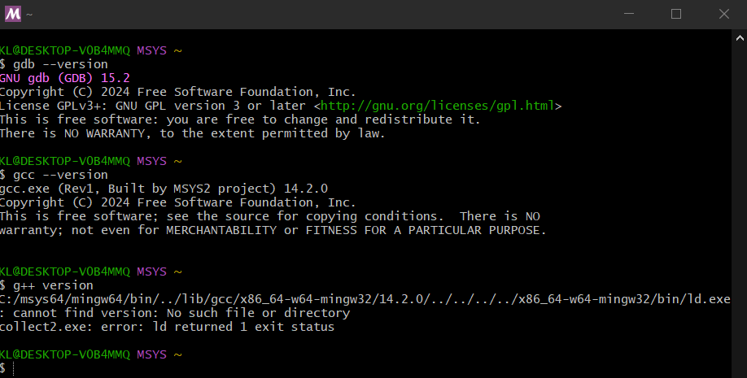

2.Конфігурація Visual Studio Code.

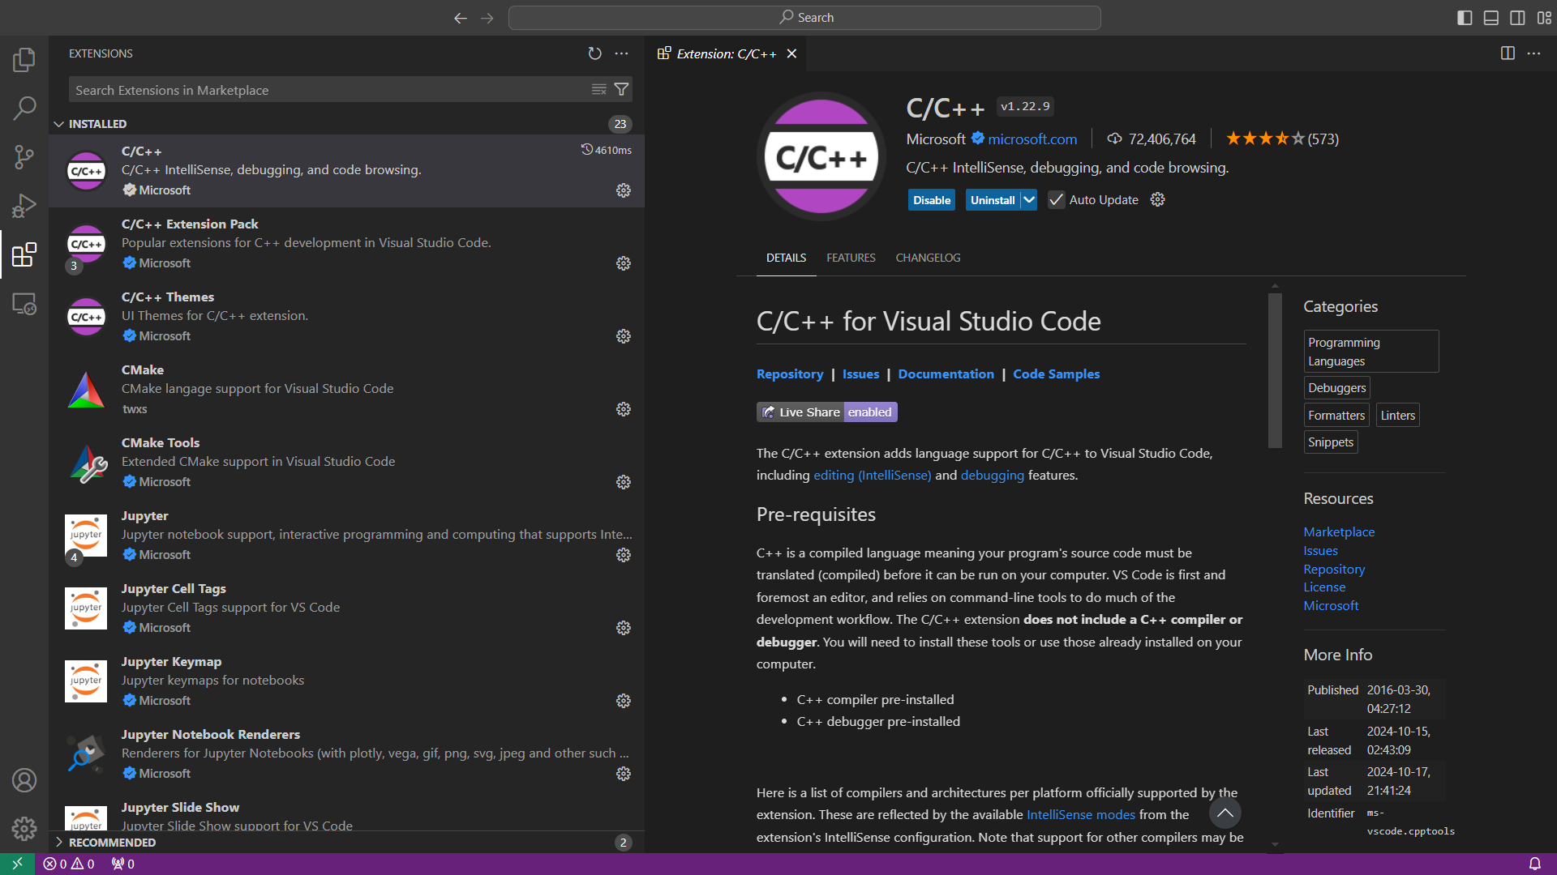

3. Створення акаунту на Github

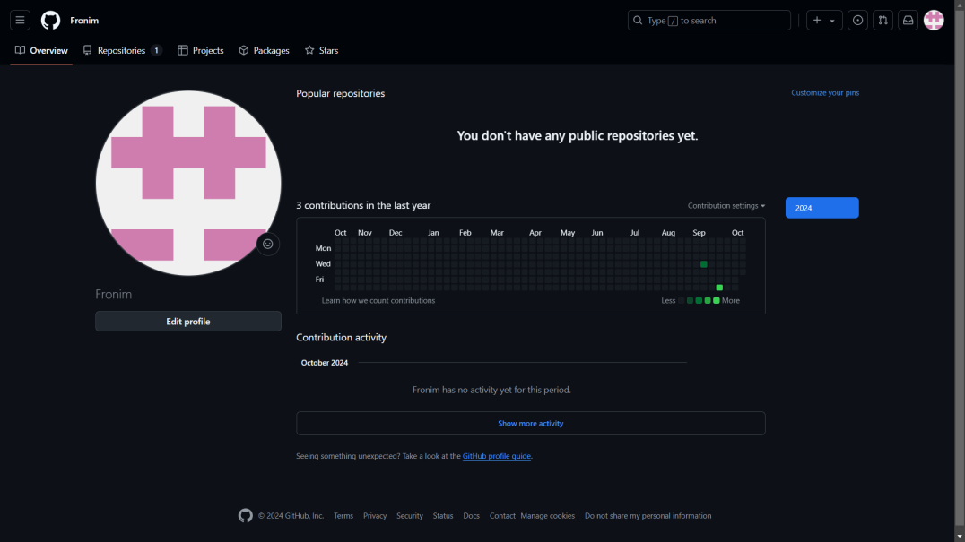

4. Git

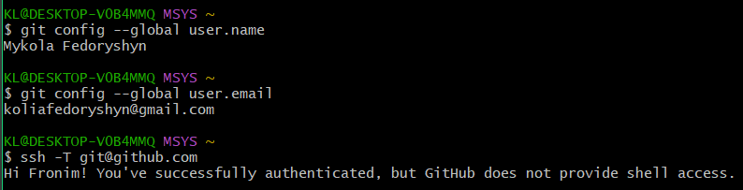

5. Trello

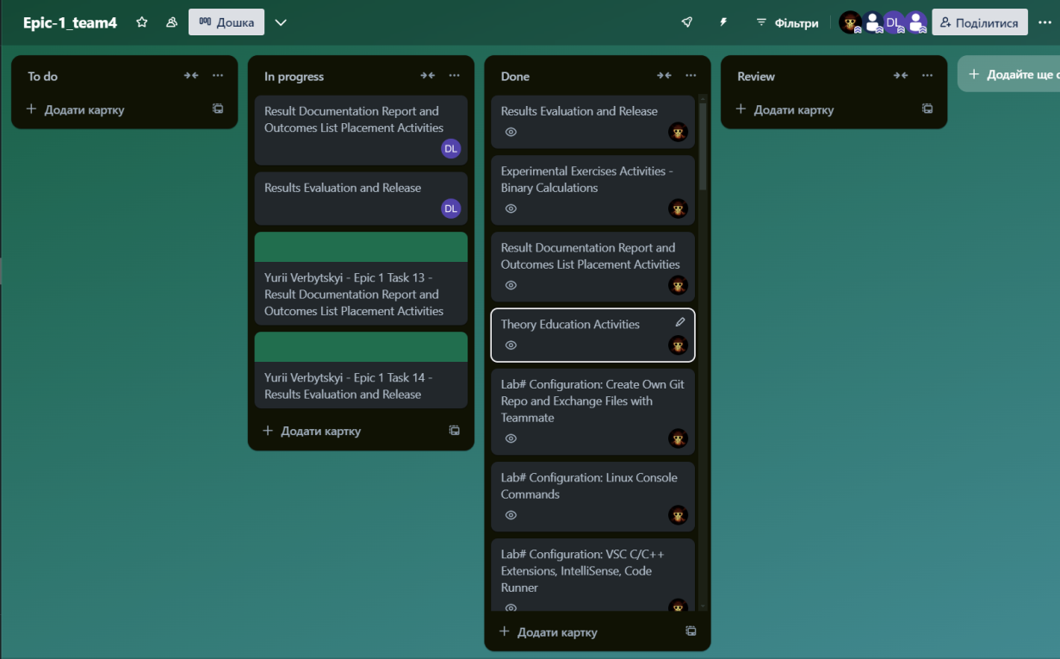

**4. Код програм:**

Завдання №1

Завдання №2

**5. Результати виконання завдань, тестування та фактично затрачений час:**

Завдання №1

Введення даних:

*1000*

*0.5*

*2*

*2*

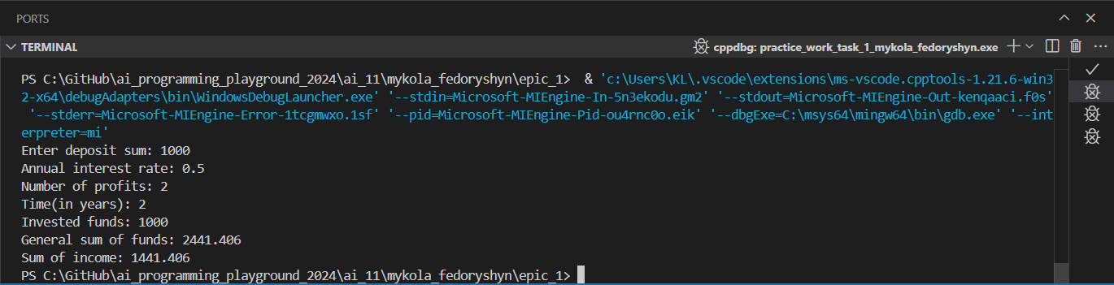

* Час затрачений на виконання завдання 1 година.

Завдання №2

Введення даних:

*Friday*

*6*

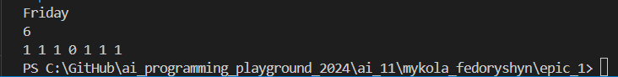

* Час затрачений на виконання завдання 1.5 години.

Двійкові системи числення

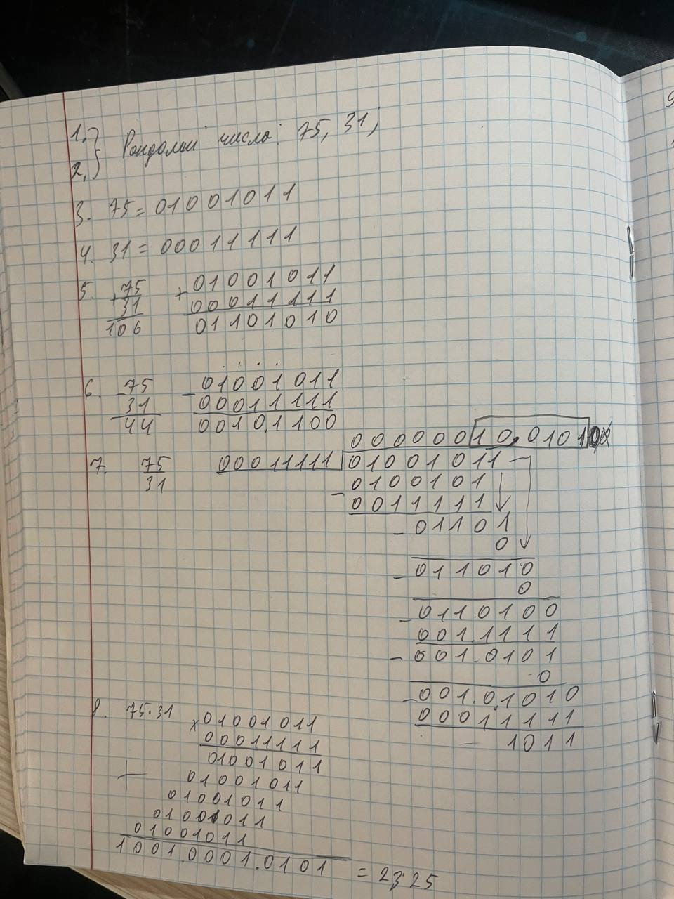

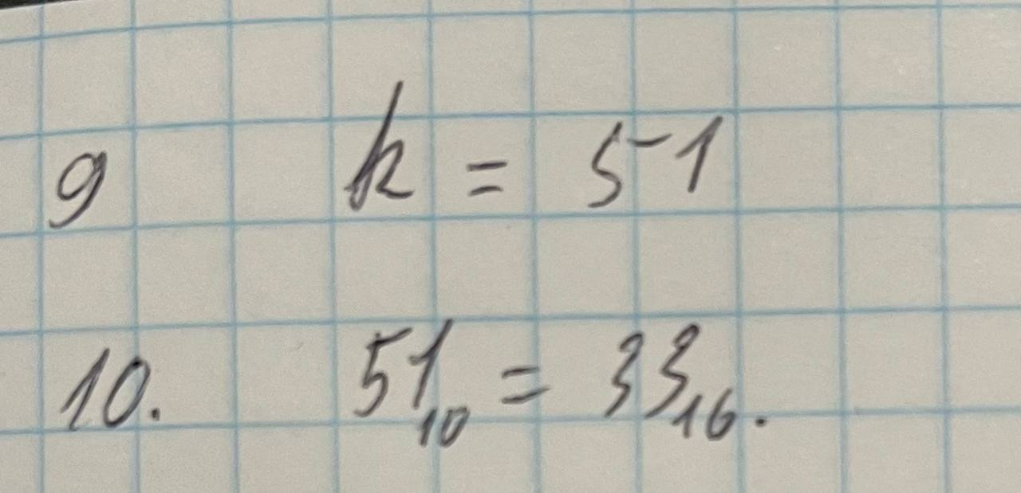

**Зустрічі з командою**

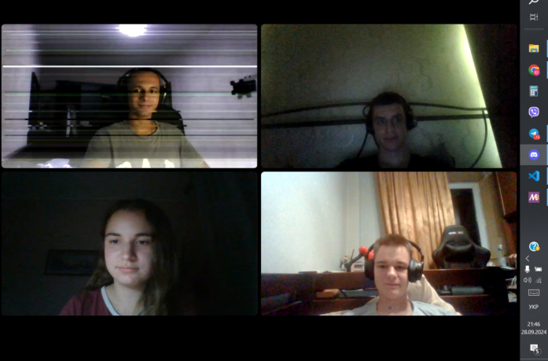

**Висновок:** на цій лабораторній роботі я сконфігурував, зареєструвався та ознайомився із засобами: Package Managers OS, Console Linux Commands,Visual Studio Code, дебагером та лінтером, з різними системами числення, Algotester, Git та його команди, GitHub, Trello та Draw.io, для зручної роботи в майбутньому. Разом з командою ми проводили зустріч, для того щоб обговорити деталі роботи над цією лабораторною.